E4835 Scheda creata il 12 giugno 2023
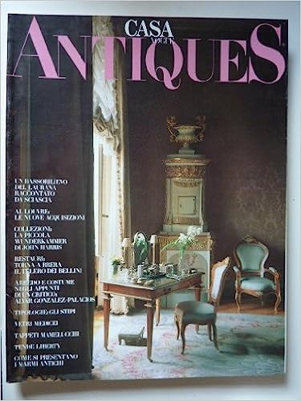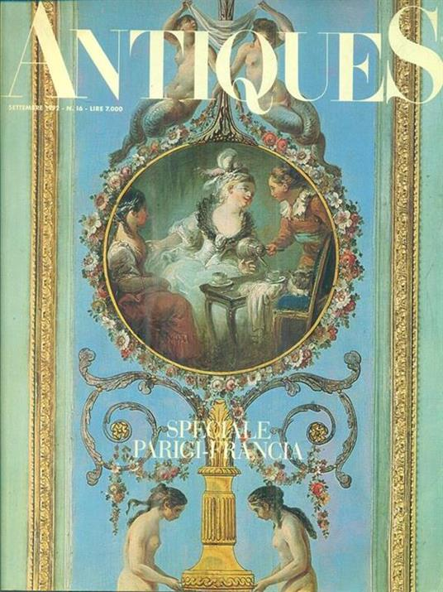
Descrizione storico-bibliografica
*Casa vogue antiques. - N. 1 (marzo 1988)-n. 12 (marzo 1991). - Milano : Condè Nast, 1988-1991. – 12 volumi : ill. ; 29 cm. ((Trimestrale. - CFI0123144

*Antiques. – N. 13 (giugno 1991)-n. 16 (settembre 1992). - Milano : Condé Nast, 1991-1992. – 4 volumi : ill. ; 29 cm. ((Trimestrale; semestrale dal 1992. - CFI0294524

Supplemento a: *Casa Vogue [IT2812-B]
Soggetti: Arti decorative – Periodici; Arredamento – Periodici; Antiquariato - Periodici
Classe: D749.105

Informazioni storico-bibliografiche

Casa Vogue Antiques
Arti decorative e antiquariato
“Non si dà futuro senza storia, né innovazione senza tradizione”. “Ricercare le radici del design contemporaneo negli oggetti del passato”. Con queste premesse nel 1988 è nata Casa Vogue Antiques. Per cinque anni ho curato l’edizione della rivista entrando in contatto con curatori e collezionisti, visitando gallerie e mostre d’antiquariato in Italia e all’estero e scrivendone sulle pagine di Antiques, oltre a coordinare i contributi di collaboratori d’eccezione.
https://www.lauramaggi.info/portfolio-item/casa-vogue-antiques/

